*Aprendo 33*

“Sistema reproductor masculino”

¿Cuál es la función que cumple el sistema reproductor masculino?

1.- Investiga en tu libro cuales son los órganos que participan en el funcionamiento del sistema reproductor masculino:

|  |
| --- |
|  |

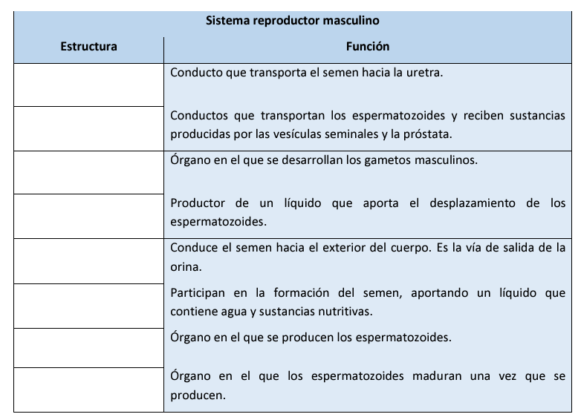2.- Identifica el órgano que corresponde a cada función descrita: